Tanácsok végfok építéséhez
Ne feledjük: Az elektronok midig jobban ismerika fizikát!
Az átviteli lánc egyik érdekes láncszeme a végerősítő, az amatőrök egyik kedvelt célpontja. Talán azért, mert viszonylag egyszerü, tisztán elektronika, és talán mert nics pénze egy gyárira. Valójában egyszerü is, csak kell egy kis idő amíg az ember átlátja a problémakört. Több éves fejlesztést követően, a kiváló hangminőséget egyrészt egy egyedi konstrukciójú FET-es végfokban találtam meg, másrészt a saját fejlesztésű több vezetékes földelési elvben.
Kezdetben nem gondoltam, hogy a végerősítő ilyen mértékben befolyásolja a hangot. A szakirodalom szerint a hangfal nagyságrendekkel nagyobb mértékben torzitja azt, de nem így van.
Vegyük először is egy jó erősitő kapcsolását. Lehet, hogy egy végfok IC-t használtunk, lehet hogy tranzisztorokból, FET-ekből vagy csövekből épitettük meg a kapcsolást, a sematikus vázlata így néz ki:
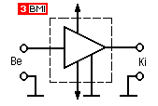
A kapcsolásban a legegyszerűbb alkatrésznek a vezeték tűnik. Tudjuk, hogy nem tökéletes, az ellenállása nem nulla. Ezért minnél nagyobb áramot akarunk vezetni, annál vastagabb vezetékre van szükségünk. Általában ezzel le is zárul a drótok irányába megnyilvánuló érdeklődésünk. De mekkora lehet egy tápvezeték ellenálása (plusz a forrasztások, csavaros kötések)? Mondjuk 0.01 Ohm? A vezetékünk helyére máris berajzolhatunk egy ellenállást, ha még olyan kicsit is. A táp vezetékekre és a földelő vezetékre rajzoltam rá az ellenállásukat, mert látni fogjuk ezeken alakul ki zavarjel visszahatás. A jel vezetékeknek majdnem közömbös az ellenállása, mivel igen kis áram folyik rajtuk, így nem esik rajtuk számottevő zavarfeszültség. A kimenti vezetékek ellenállása is közömbös a bemenetre visszaható zavarjel szempontjából.
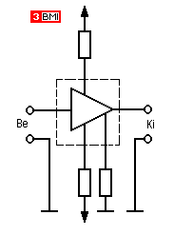
A végfokozatban impulzus szerűen, nagy áramok folyhatnak. 8 Ohm-os rezisztiv terhelést feltételezve, amihez a hangfal általában egyáltalán nem közelit, 8V-os csúcsfeszültség esetén 1A áram folyik. 50W-os teljesítményhez hozzávetőleg 30V-os kimenő fesz tartozik, közel 4A-es áram csúccsal. 1A-es áram a 0.01 Ohm ellenálláson 0.01V, azaz 10 mV feszültséget ejt, vagyis a vezeték darabkáink máris átalakulnak zavarfeszültség forrás generátorrá. Számunkra legfontosabbá a földelés hozzávezetése, mert az ezen eső feszültség kivonódik/hozzáadódik a bemeneti jelhez (0dB - 750mV)!
A következő ábrán láthatók az erősítőnkhöz csatlakozó nagyáramú igénybevételnek kitett vezetékek, a táp-hozzávezetések átmenő ellenállásának kompenzálására alkalmazott kondenzátorok, továbbá a kapcsolásokban a kimenetre kapcsolt n x 1ohm ellenállásból és n x 100nF kondenzátorból álló szűrőtag, amely eredetileg az erősítő gerjedékenységét, és a nagyfrekvenciás torzítását van hivatva csökkenteni. Látható, hogy a zavarjelet egyenesen belepumpáljuk a föld vezeték ellenállásába. És nemcsak a tápfeszültség tüskéket és brummot, hanem a kimeneti jel nagyfrekvenciás részét is belevezetjük a föld ágba, és így hozzáadjuk a bementi jelhez.
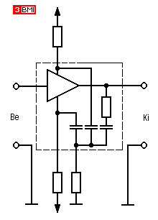
A fenti problémák hatására jelennek meg az ujjnyi vastagságú ezüstözött vezetékek, homályos utalások a helyes földelésre, zavarszűrő mágneses kavicsok, és bambusz szigetelésű kondenzátorok. Gondoljunk csak a csöves technikára. Általában még huzalozott technikával készültek, és bármilyen vékony vezetéknek is általában kisebb az átmeneti ellenállása mint a 40um vastag (nem szélesség!) nyomtatott réz csíknak. Továbbá a csövekben kisebb áramok folynak ezeken a vezetékeken. Nagy áram csak a kimeneti trafóból jön ki. Azt gondolom, hogy ez az igazi különbség a csöves és a félvezetős technika között. A zavarjel csökkentését nyilván kisebb hozzávezetési ellenállással lehet elérni, amit vastagabb és rövidebb vezetékekkel lehet elérni. Mégis más megoldást kerestem, ami már a müködés elvéből kifolyólag több nagyságrendnyi javulást eredményez. Azt hiszem közismert a négyvezetékes ellenállásmérés. Kis ellenállások mérésénél külön vezetéken vezetik az ellenállásra a mérőáramot, és külön vezetéken mérik a rajta eső feszültséget. A végfokot két részre osztom, és a két fokozat földjét külön vezetem a kapcsoláshoz, mint az az ábrán látható. A feszültségerősítő fokozat föld vezetékében így csak néhány mA áram folyik, ami legalább három nagyságrenddel kisebb hibát okoz.
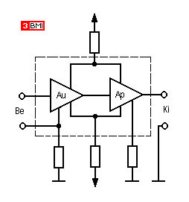

Tuning
Meglévő erősítőnket is megpróbálhatjuk módosítani a fentiek szerint. A panelejéről távolitsuk el a 'zavarszürő' kondikat, és a kimeneti zavarszűrő tagot, a földpontokat külön vezetékekkel kössük a puffer kondira. Ez már sokat javít a minőségén. A két fokozat földjét általában nem tudjuk különválasztani, mert a panel rajzolata nem teszi lehetővé. Az alkalmazott vezetékek lehetőleg vastagok legyenek (hangfal kábel).

Tápellátás
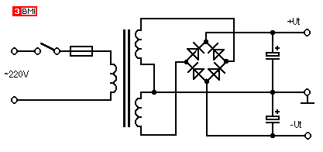
Ez egy általánosan használt kapcsolás, ami rossz. A trafó szekunderére egy graetz hidat kapcsolva, a kimenetéről a pulzáló egyenfeszültséget egy kondenzátorra vezetjük, szűrjük, amivel azután az erölködőt tápláljuk. A töltés/kisütés idejét a folyási szöggel jellemezhetjük. Az egyszerűség, no meg az én kedvemért, mivel nem szeretem a bonyolultabb számításokat, tételezzük fel, hogy az erősítő átlagosan, folyamatosan 2A-t fogyaszt. A folyási szög legyen 1/4, vagyis egy egységnyi ideig töltődik, és 4 egységnyi ideig sül ki a kondenzátorunk. Ez azt jelenti, hogy a trafónak egy időegység alatt kell a kondit feltöltenie, vagyis 4x-es áramot kell produkálnia, plusz az áramkört is táplálja közben, ami 10A-es áramlökés. Periódusonként kétszer, másodpercenként százszór. És ha nagyobb szűrő kondit használunk, csökkentjük a folyási szöget, rövidebb, de nagyobb áramimpulzosokat kapunk. Ez figyelemre méltó, mert hiszen midenütt azt olvashatjuk használjunk 2*, 3*, 10* nagyobb kapacitást, ami viszont egyre durvább áramimpulzusokat generál. Előfordul, hogy néhány tized voltos négyszög jelet mérhetünk a tápvezetékeken és képtelenek vagyunk a massziv brummogást kiszűrni a készülékből. Ezért meg kell vizsgálnunk, milyen topológiával tudjuk minimalizálni a tápfesz brummot. Általában a fenti kapcsolást alkalmazzák kettős tápfesz előállítására. A korábban a végfoknál ismertetetett elv szerint, minimalizálni kellene a a töltőáram impulzusok hatását a kimeneti körre. Ezt megint elérhetjük vastagabb vezetékekkel, de elérhetjük a kondenzátorokat töltő vezetékek és a kimenő, kisütő vezetékek szétválasztásával is, mert a tápfesz brumm tulajdonképpen a két kör közös vezeték szakaszán létrejövő feszültségesés/ugrás, amit a töltő áramimpulzusok hoznak létre. A fenti topológiában ez nem valósitható meg. A helyes megoldás a következő ábrán látható. Plusz egy Graetz híd beiktatásával, ami néhany száz forintot jelent csupán, hoszzas kinlódástól kimélhetjük meg magunkat. Kedvező, hogy így két kisebb teljesítményű graetz kell csak. Tápfesz puffer elkó méretezésénél 50Hz es feszültség és kétutas egyenirányítás mellett, amperenként számoljunk 1000uF kapacitással.
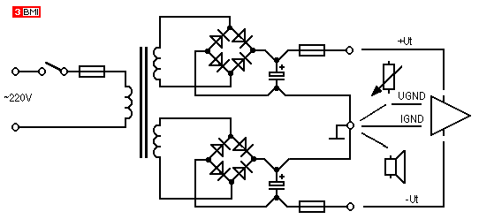

Zavarszűrés
További zavarforrás a végfok jelföld vezetéke. Erre szór rá mágnesesen a trafó. Ha tudunk használjunk toroidot. A jelföldet árnyékolt vezetéken keresztül vezessük a panelra. A következő ábrán feltüntettem az erősítő lehtséges kialakitását. Az R1-C1 tag szűri a bemenetre jutó RF zavart, C2 szűri az esetleg a bementre kerülő DC-t, és R2 adja a bementi elenállást. R2 tipikusan 47kohm. C2-nek nekem a csepptantálok váltak be, C1 néhány pF-es kerámia tárcsa kondi, R1 1-2 kohm, ami sorosan nem nagyon szól bele a jelbe, viszont hatásosan vágja a rádió frekvenciás zavarokat.
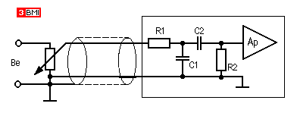

Alkatrészek
Trafónak érdemes toroid transzformátort használni, mert ennek a típusnak van a legkisebb szórt mágneses tere.
Az áramkörbe a jel útjába építendő kondenzátoroknál tartsuk szem előtt, hogy induktivitás szegény típus legyen. Leginkább a csepp tantálok, és a Siemens licence alapján gyártott REMIX szürke kocka kondik válak be.
Teljesítmény elemnek a FET-ek kiválóak. Nem igényelnek nagy vezérlő áramot, gyors kapcsolás építhető velük.
Vezetéknek hangszoró vezetéket ajánlok, de csak a boltokban kapható normál vastagabra gondolok, nem egy ezüst csodára.

